12 答谢中书书

一、教学目标
1.借助诵读，从句式、节奏等方面，感受文章的语言结构之妙。（重点）
2.以想象为台阶，把握景物特点和写景手法。（重点）
3.以知人论世为契机，解读作者寄寓文中的情思。（难点）
二、教学过程
（一）情境创设
近期，八年级将开展诗文朗诵大赛。每个班级准备一个节目参与。我们班经过商讨，准备选择陶弘景的《答谢中书书》一文参与朗诵比赛。
（二）任务一：读一篇美文
活动：朗读课文，读准字音，读出节奏。
1.学生朗读，注意字音、节奏、文言味。
2. 教师指导学生齐读课文。
（三）任务二：品一番美景
活动：寻找美景，想象画面，解味山水。
1. 请找出文中具体描写景物的句子是哪些?作者都写了哪些景物?
2.作者是如何把山川风物之灵秀呈现在我们眼前的呢？请同学结合具体语句进行赏析（具体语句+描绘画面+赏析角度）。
3.面对这样充满活力、生命力的奇景，作者发出了怎样的赞美？
“实是欲界之仙都。”
（四）任务三：悟一片深情
文章写到“欲界之仙都”似乎可以结束了，那么结尾的“自康乐以来，未复有能与其奇者”是否是一处赘笔，可以删去吗？你可以从中体会到作者的哪些情思呢？
人物生平资料：
康乐，即谢灵运（385-433），他承袭祖父谢玄的爵位，被封为康乐公。他出身高门，气质出众，官至高位而多次归隐田园、畅游山泽，这一切都使他成为六朝文人心目中“雅好自然”的典范。加上他长于赋诗，将自然美景引入诗歌创作，细致描摹，开创了一代诗风，堪称山水诗的宗匠。
陶弘景(456-536)，南朝齐梁时道教思想家。仕齐拜左卫殿中将军，后隐居茅山，搜集整理道经，创立茅山派。入梁，武帝礼聘不出，但朝廷大事辄就咨询，时称“山中宰相”。“陶弘景三次远游浙东，求仙访道，其所历之地（始宁、永嘉）多为谢灵运曾涉足之处，二人虽未谋面，却志趣相投。”
示例：1.对谢灵运的赞许；2.对自己的审美情趣的自得；3.对世人对山水无动于衷的遗憾；4.对与谢中书“与其奇”的期待。
（五）任务四：拓展与延伸
（一）反复诵读课文，确保读准字音，读出节奏，读出情感。择期在班级组织一次朗诵选拔，优胜者代表班级参加比赛。
（二）展开想象，将本文改写成一篇完整的书信体散文。要求：（1）完整的书信格式；（2）合理想象，文辞优美。
（六）板书设计
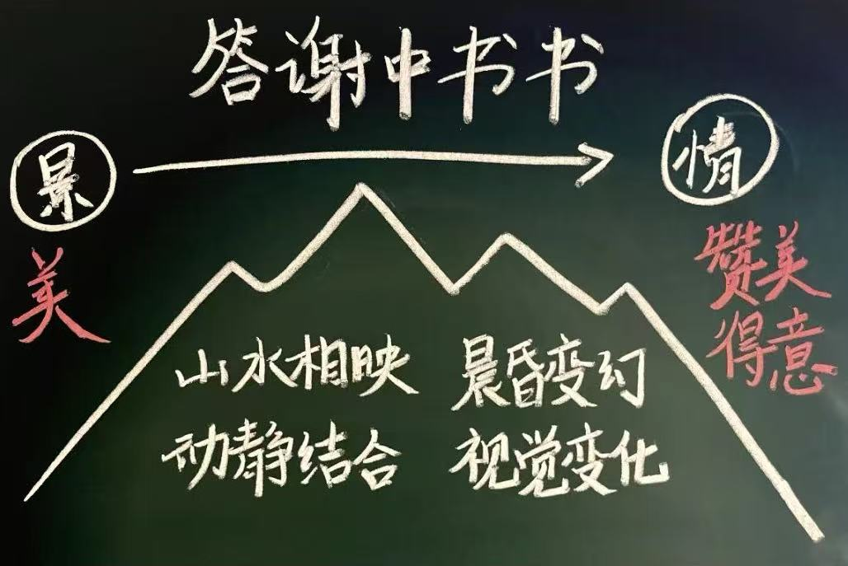
三、教学反思
教学目标明确，设置环环相扣，以“朗读”作为任务贯穿课堂，积极引导学生深入文本，从赏景到析情，由易入难，充分发挥学生的主导地位，符合学生的认知规律。部分学生对文章的理解还不够深入，后期将进一步加强指导。

